Choisystrasse 1
Postfach 8124
CH-3001 Bern
PC 30-1480-9
Tel. 031 388 36 36
Fax 031 388 36 35 info@sbk-asi.ch www.sbk-asi.ch

Instrument Nr. 2:
Text für Ihr Intranet, Ihren Newsletter oder
Ihre interne Mitarbeiterzeitung

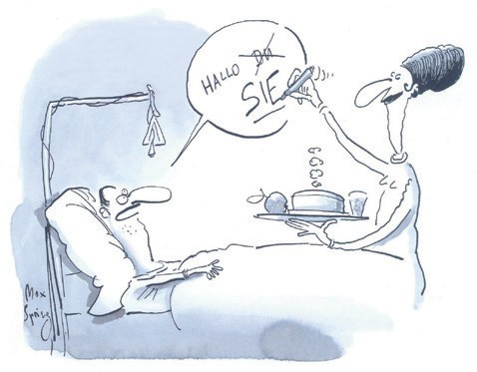Unsere Mitarbeiterinnen und
Mitarbeiter verdienen Respekt!

Eine Information über Ihre Rechte und Möglichkeiten bei sexueller Belästigung durch Kunden und Patienten

«Heute Nacht im Traum waren Sie bei mir im Bett – oben ohne...» So begrüsst ein junger Patient die Pflege­
assistentin. Sie ist sprachlos und kann überhaupt nicht reagieren. Später sagt sie: «Ich hatte eine Riesenwut!»

Wir hoffen, dass Ihnen so etwas nie passieren wird. Umfragen bei Mitarbeitenden in Gesundheitsberufen zeigen allerdings, dass solche Sprüche leider alltäglich sind. Sie müssen sich das aber nicht gefallen lassen. Was können Sie tun?

Denken Sie daran, dass Sie hier in einer Berufsrolle sind und als Pflegefachperson, als PhysiotherapeutIn etc.,
auf jeden Fall aber in Ihrer professionellen Eigenschaft behandelt werden wollen und sollen – und nicht etwa als Zeitvertreib für gelangweilte Patienten. Sogar wenn Sie ein gewisses Verständnis aufbringen für Ihre Patienten, etwa weil sie einsam und bedürftig sind, so haben Sie das Recht auf Schutz und Abgrenzung.

Wenn Ihr Gegenüber die Grenze überschreitet, so sagen Sie ganz klar «Stopp!» oder: «Halt!» oder «Schluss jetzt!». Und dann sagen Sie, was Sie erwarten: «Hören Sie mit diesen Witzen auf!» oder: «Das will ich nie wieder hören!» oder: «Nehmen Sie Ihre Hände weg!»

Melden Sie den Übergriff, auch wenn Sie sich erfolgreich wehren konnten. Vielleicht gelingt dies andern weniger gut. Diskutieren Sie die Situation im Team. Ihre Vorgesetzten oder die Personalabteilung sind verantwortlich dafür, dass keine Belästigungen vorkommen und werden Sie unterstützen.

Lesen Sie den Leitfaden «Verstehen Sie keinen Spass, Schwester?», der allen unseren Mitarbeiterinnen und Mitar­ beitern zur Verfügung steht. Dort finden Sie eine Menge Tipps, wie zum Beispiel den oben erwähnten «Doppel­ Stopp», Sie finden Ratschläge, Hinweise, Anregungen, sowie Informationen über Ihre Rechte. Und viele weitere Cartoons!

Max Muster
Spitaldirektor Kantonsspital XY

